РАБОЧАЯ ТЕТРАДЬ
для дошкольников
Основы пожарнойбезопасности

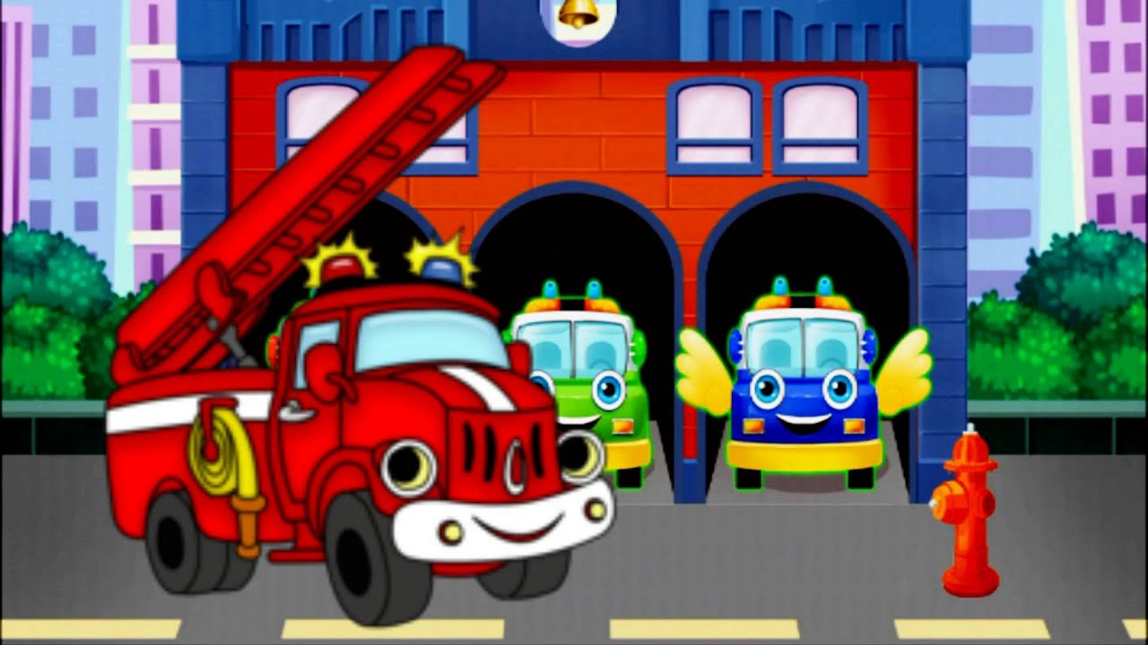

Воспитатель: Балдакова Татьяна Николаевна

Улан –Удэ,2019

Раскрасьте предметы, играть с которыми безопасно

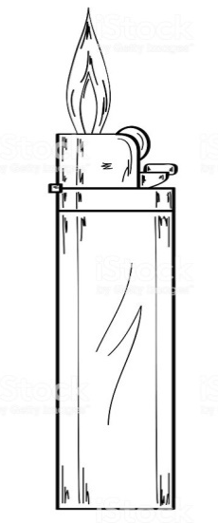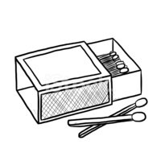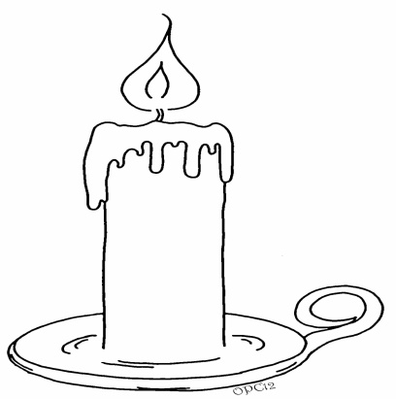

Почему вы выбрали эти предметы?

Что из нижеперечисленных веществ огнеопасно? Закрась кружок красным цветом.

Лед Соль

Уголь Газ

Бензин Лак

Песок Нефть

Вода Керосин

Торф Глина
Задание 5 . Обведи лишнее

Задание 6 . Пройди лабиринт .

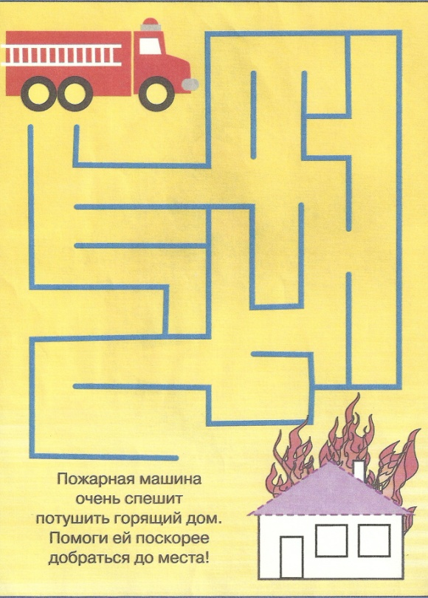

.Обведи кружком тот предмет, который можно безопасно использовать, если в доме нет электричества

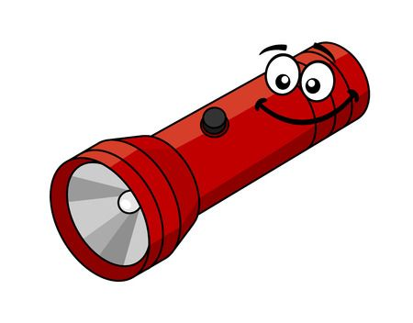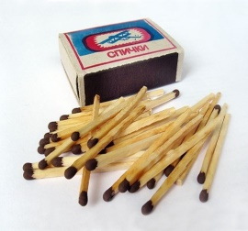

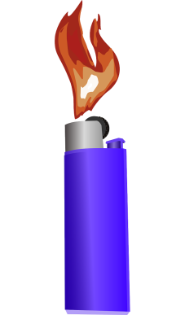

Задание 12 . Определите порядок действий в случае, если загорелся телевизор

Выбежать из дома

Выдернуть вилку из розетки

Позвонить в пожарную охрану

Накрыть телевизор одеялом

Какой номер телефона нужно набрать при пожаре? Правильный ответ раскрась любимым цветом

Задание 18 . Какими новогодними игрушками опасно играть без взрослых. Обведи их красным фломастером. Объясни свой выбор

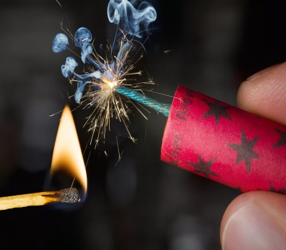

Раскрась рисунки.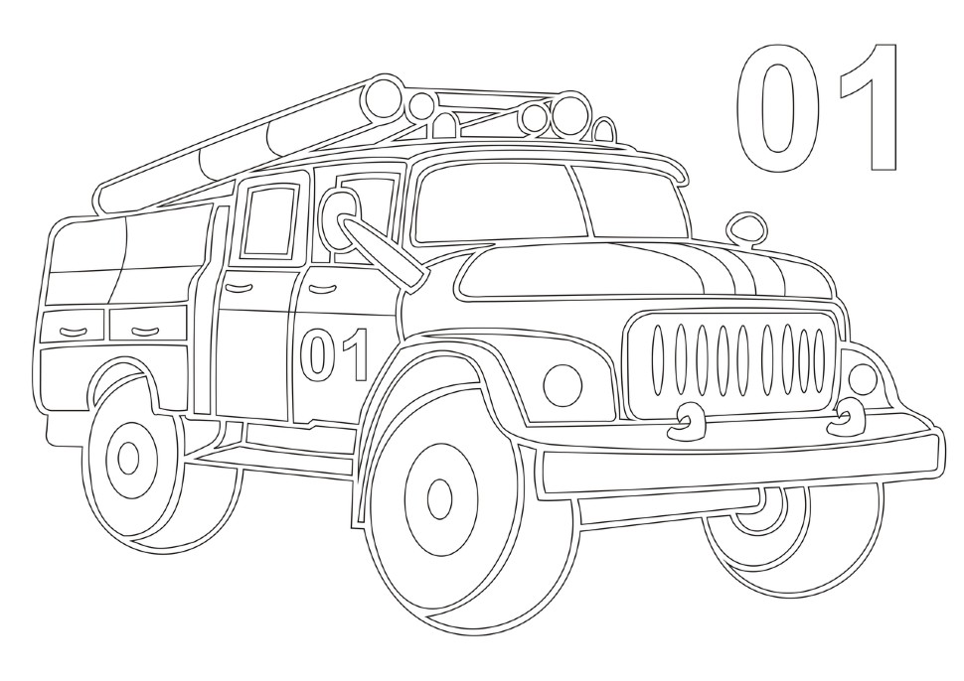

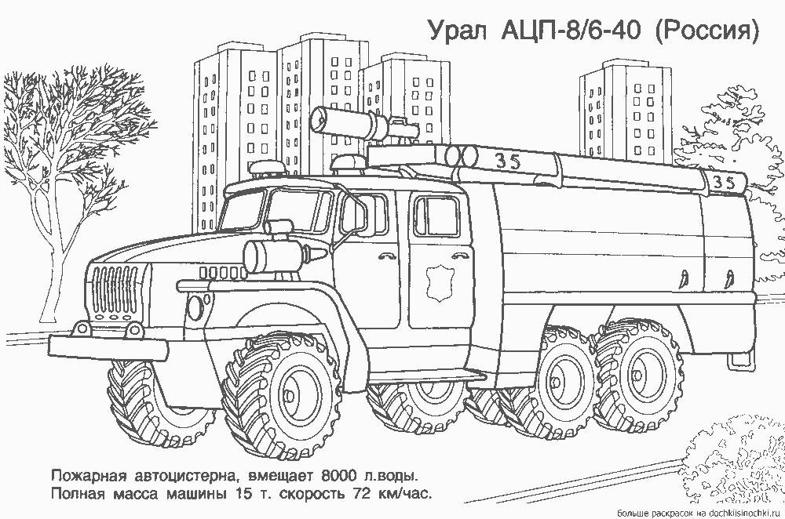

Покажи стрелками, какие номера

телефонов набирают, чтобы вызвать эти

специальные машины.

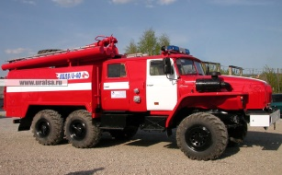 02

01

03

Посмотри на картинки и назови возможные причины пожаров.

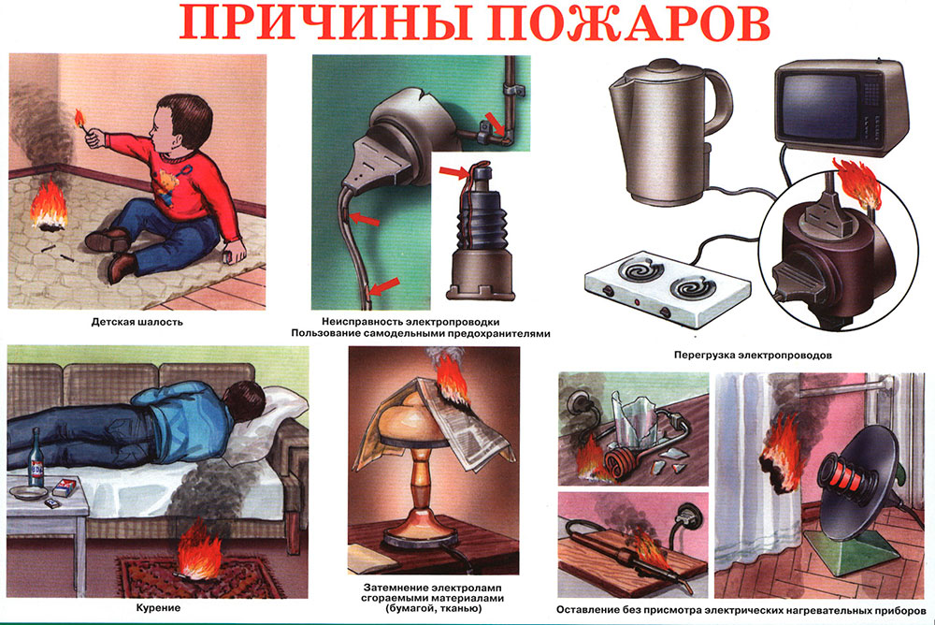

Выбери правильный ответ.

Какой из этих знаков означает наличие пожарного гидранта?

Какой из этих знаков означает «Не тушить водой!»?

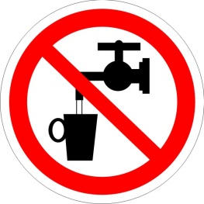

Обведи по точкам.

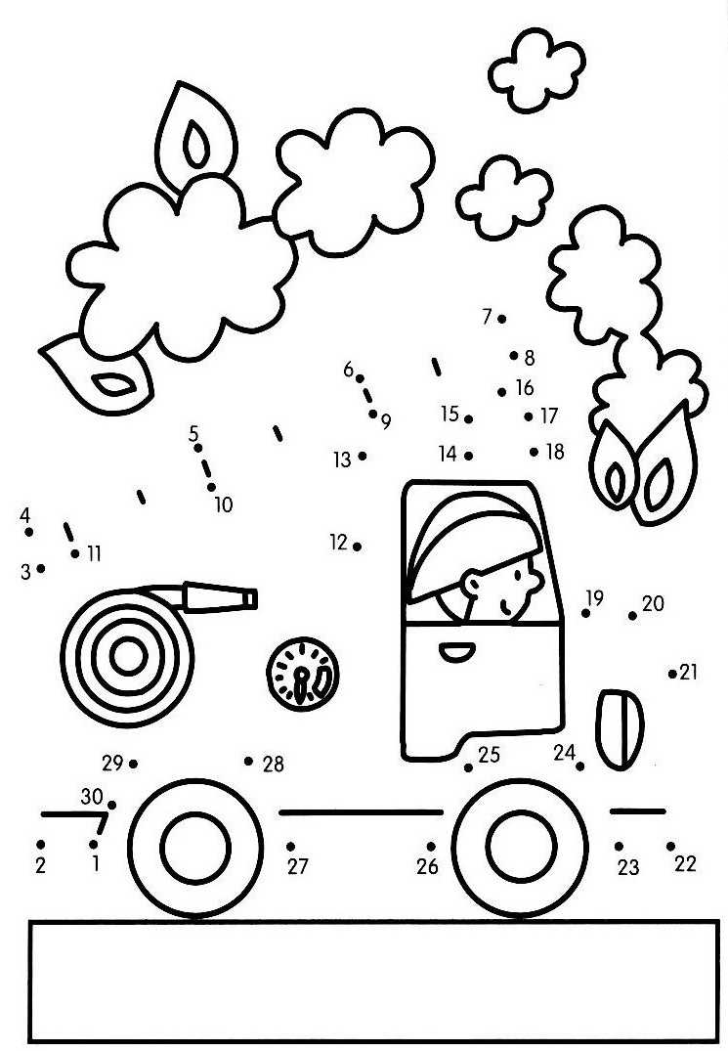

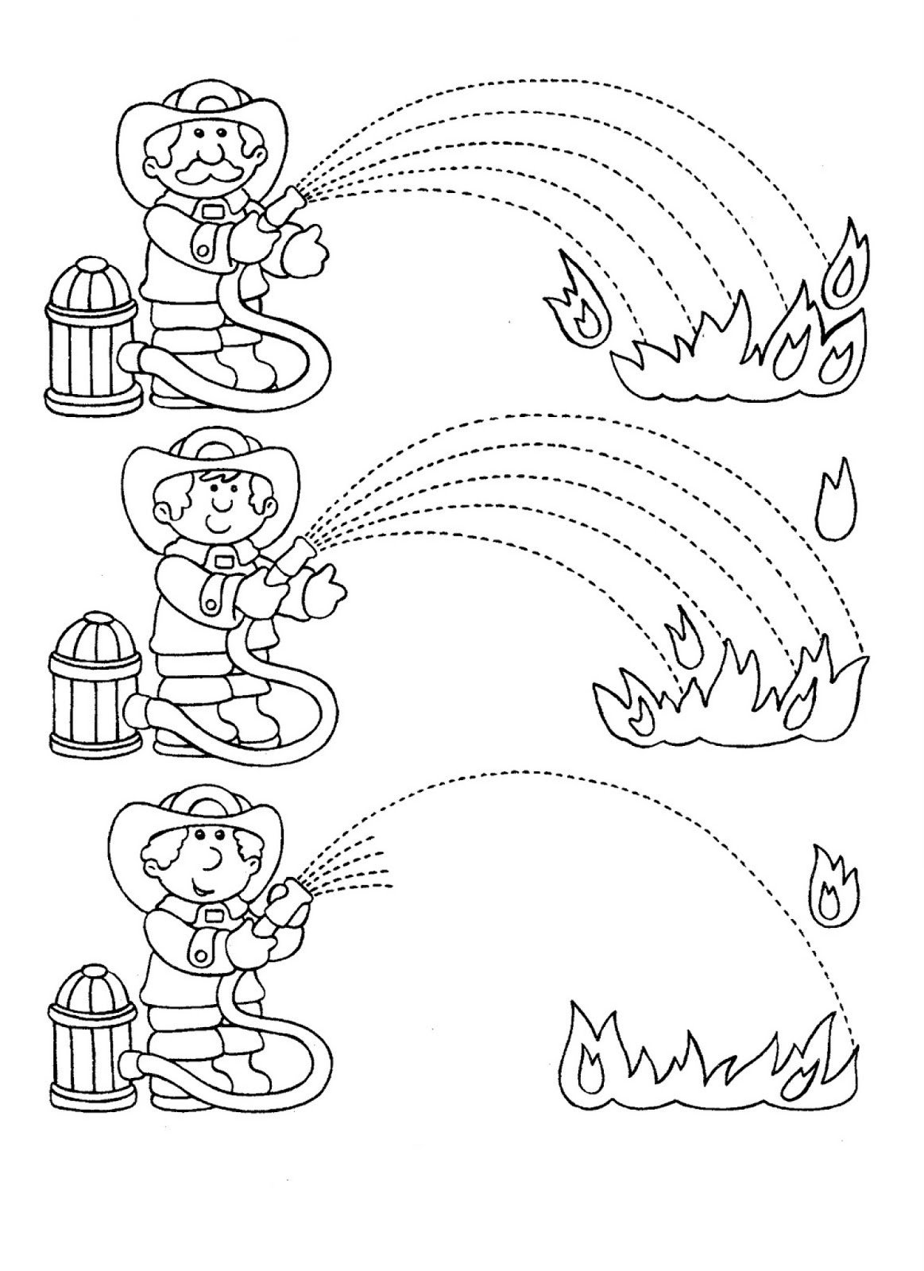

Обведи что нужно для пожарного щита.

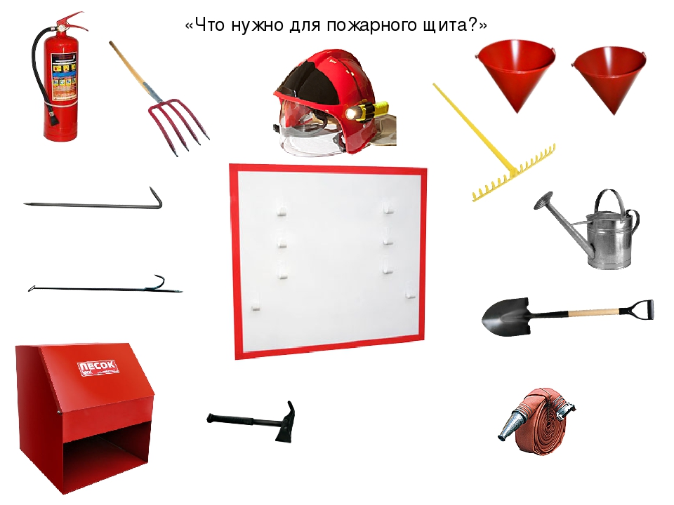

Отгадайте загадку. Нарисуйте ответ.

Без хвоста, без рук, без ног
Этот рыженький зверек.
Согревает, кормит, светит, Взрослым людям - первый друг!
Если с ним играют дети Тут же вырвется из рук,
Расшипится, растрещится.
Уничтожит все вокруг.

Памятка для родителей по пожарной безопасности. 